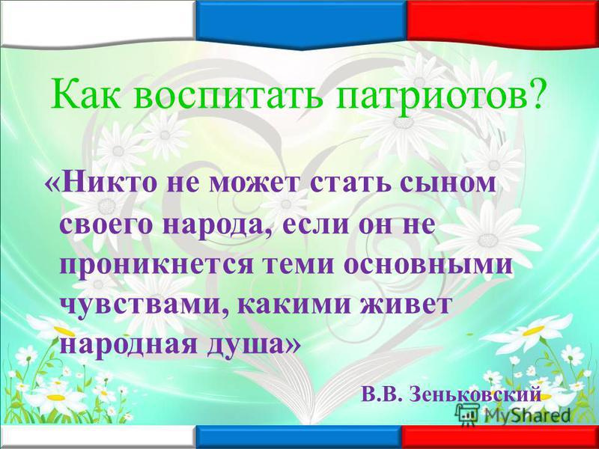
Как воспитать патриота?
«Никто не может стать сыном своего народа, если он не проникнется теми основными чувствами, которыми живет народная душа»
В.В. Зеньковский
Первые чувства патриотизма. Доступны ли они в дошкольном возрасте? Конечно! Дошкольнику доступны чувства любви к своей семье, родному краю, городу, родной природе. Это и есть начало патриотизма, который рождается в познании, а формируется в процессе повседневного целенаправленного воспитания.

Рекомендации для родителей.
- Воспитание маленького патриота начинается с самого близкого для него - родного дома, улицы, где он живет, детского сада.
- Обращайте внимание ребенка на красоту родного города.
- Во время прогулки расскажите, что находится на вашей улице, поговорите о значении каждого объекта.
- Дайте представление о работе общественных учреждений: почты, магазина, библиотеки и т. д. Понаблюдайте за работой сотрудников этих учреждений, отметьте ценность их труда.
- Вместе с ребенком принимайте участие в труде по благоустройству и озеленению своего двора.
- Расширяйте собственный кругозор
- Учите ребенка правильно оценивать свои поступки и поступки других людей.
- Читайте ему книги о Родине, ее героях, о традициях, культуре своего народа.
- Поощряйте ребенка за стремление поддерживать порядок, примерное поведение в общественных местах.
- Не говорите дурно о стране, в которой живёте.

Герб России
У России величавый
На гербе орёл двуглавый,
Чтоб на запад и восток
Он смотреть бы сразу мог.
Сильный, мудрый он и гордый.
Он – России дух свободный.
(В. Степанов)
Флаг России
Белый цвет – берёзка,
Синий – неба цвет.
Красная полоска –
Солнечный рассвет.
(В. Степанов)

Что мы Родиной зовём?
Что мы Родиной зовем?
Дом, где мы с тобой растем
И березки у дороги,
По которой мы идем
Что мы Родиной зовем?
Солнце в небе голубом.
И душистый, золотистый
Хлеб за праздничным столом
Что мы Родиной зовем?
Край, где мы с тобой живем.
В. Степанов

Я и Мы
Очень много слов на свете,
Как снежинок у зимы.
Но возьмем, к примеру, эти:
Слово «Я» и слово «Мы».
«Я» на свете одиноко,
В «Я» не очень много прока.
Одному или одной
Трудно справиться с бедой.

Слово «Мы» сильней, чем «Я».
Мы – семья, и мы – друзья.
Мы – народ, и мы – едины.
Вместе мы непобедимы!
(В. Орлов)

Наша страна называется… Россия.
Граждане России называются… россияне.
Столица России – город…Москва.
Самая известная река России… Волга.

